[](https://ord.yahoo.co.jp/o/image/RV=1/RE=1497416541/RH=b3JkLnlhaG9vLmNvLmpw/RB=/RU=aHR0cHM6Ly9zdGF0LmFtZWJhLmpwL3VzZXJfaW1hZ2VzLzIwMTcwNjA1LzEzL2JlZS1zY2hvb2wvNWYvODEvai9vMDcwMDA3MDAxMzk1Mzc3NzM2NS5qcGc-/RS=%5eADBeSQYCZNoDpcapaLB5q.4cOuQTxQ-;_ylt=A2RinFTccT9ZB0kA0wSU3uV7)

**西都 銀上学園だより**

ＴＥＬ（０９８３）４６－２３３３　　令和元年６月１８日

学校ホームページＵＲＬ　http://cms.miyazaki-c.ed.jp/4509/htdocs/

三財発電所見学

　５月２４日（金）に、小学生全員で三財発電所の見学に行きました。

宮崎県企業局と西都漁業組合のご協力のもと、自然に優しい発電として水力発電の仕組みや川を大切にする取組を学習しました。水力発電所の大きな建物やタービンの機械に驚いたり、その後、三財川では３０００匹の鮎の稚魚を放流したりと、子どもたちにとっても貴重で楽しい体験となりました。

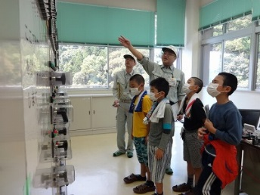

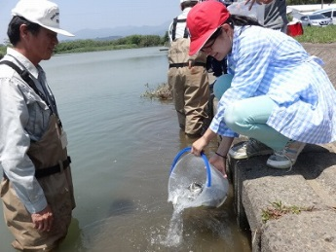



中学校体育連盟主催夏季地区大会終わる

　６月８日（土）に、中体連の地区大会が開かれました。初めての雰囲気を味わう生徒もいて緊張していましたが、みんな全力で試合に臨み、大変よく頑張りました。

３年生はこれで引退となりますが、受験に向けて気持ちを切り替え、頑張ってくれることでしょう。１．２年生は、来る秋の大会のリベンジに向け練習に励みます。

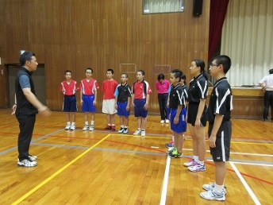

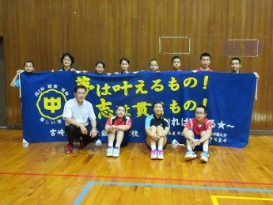

|  |  |
| --- | --- |
| **６ 月 ・ ７ 月 の 主 な 行 事** | |
| **６月**  １８日（火）  第２回地区実力テスト（中３）  １９日（水）  　２１日（金）　第２回学校参観日・ふれあい給食  学校保健委員会  　２４日（月）　憩いの家訪問（小）  　２７日（水）  第１回定期テスト（中）  　２８日（木） | **７月**  ４・５日（木金）　職場体験学習（中２）  １０日（水）  夏の全国交通安全週間  １９日（金） １学期終業の日  ２１日（日）　親子川遊び |



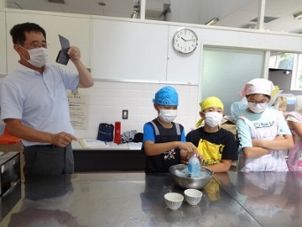

小学生　春の遠足

　５月３０日（木）に小学生は高鍋町のルピナスパークへ春の遠足に出かけました。当日はお天気もよくて絶好の遠足日和でした。現地ではバターづくりに挑戦したり、公園の水場で遊んだりと仲良く楽しく過ごしました。帰りは疲れてバスの中ではぐっすりの子どもたち。大満足だったようです。

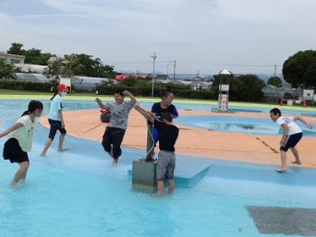



田植え体験

　　　　そしてプール開き

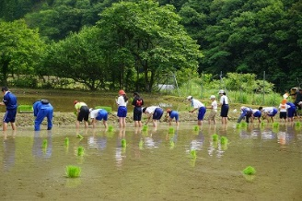

　６月１１日（火）に、小中学生合同で、ＪＡ西都東米良支所や地域の方々のご協力のもと、農業体験活動として田植えを行いました。

今回は、未経験者が多く、指導する方もなかなか大変だったようです（笑）。「植え付けは少し曲がったけどみんなよく頑張りました。」とお褒めの言葉もいただきました。午後はプール開きでした。水は少し冷たかったようですが、ふるえながらもしっかり頑張っていました。

